Campaña de Rol: "Los Perdidos de Boundington"

Narrativa Emergente:
La campaña está diseñada para desarrollar tanto la historia personal de los aventureros como para profundizar en el misterio de los Perdidos y su influencia en Boundington. Los jugadores deberán equilibrar la interacción con personajes clave, como Venides, con la exploración de la ciudad, mientras descubren los oscuros secretos que rodean a este culto misterioso.

Guía de Partida:
- Objetivo Principal: Investigar los rumores sobre los Perdidos en Boundington, descubrir quiénes son y qué traman, mientras los aventureros buscan encajar en esta historia que parece más grande de lo que esperaban.
- Interacciones Clave:
  - Venides: Figura central en la trama que conecta el pasado con el presente.
  - Personajes Locales: Proporcionan información sobre la situación en Boundington y posibles misiones secundarias.
- Misiones Secundarias:
  - Explorar los rincones de Boundington en busca de pistas sobre los Perdidos.
  - Participar en debates o conflictos relacionados con las ideologías de los Perdidos.
Esta estructura permite que los jugadores se sumergan en la trama y en las interacciones del mundo, mientras la campaña se adapta a sus decisiones y descubrimientos.

Capítulo 1: El Vacío
- Introducción: Los personajes despiertan en la absoluta oscuridad, cayendo desde el vacío hacia el vacío. Tras unos momentos, golpean el suelo, sintiendo su dureza, pero sin sufrir daño. El lugar está envuelto en una luz blanca infinita.
  - Acción 1: Los personajes deben presentarse entre sí. Durante esta fase, pueden compartir sus historias, su origen, y cómo creen haber llegado hasta aquí.
  - Tirada de Percepción (DC 12):
    - Éxito: Descubren que están en un vacío blanco infinito imbuido de una magia poderosa, pero no logran averiguar más.
    - Fracaso: Solo perciben el blanco infinito y a sus compañeros.

- Desarrollo: Una presencia se materializa a lo lejos. Se trata de un ser enigmático, vestido completamente con un manto blanco, excepto por sus brazos que oscilan entre una apariencia cadavérica y joven. Se desplaza sobre una barca que parece flotar en una corriente invisible, dirigiéndose hacia ellos.
  - Tirada de Conocimiento Arcano (DC 15):
    - Éxito: Detectan que este ser no es orgánico, sino que está compuesto enteramente de magia desconocida.
    - Fracaso: El ser les provoca una sensación inquietante que no pueden definir.
  - Acción 2: El ser les invita con un gesto a subir a la barca, una magia desconocida les atrae hacia ella y sienten la necesidad de obedecer. Pueden resistirse pero es inutil.

Capítulo 2: El Relato del Pasado
- Escena de la Taberna: Una vez en la barca, el ser comienza a relatar una historia que los transporta mentalmente a una taberna en el año 756 del Despertar Elemental (1982 aC). Cuatro amigos, Venides, Sandes, Edul y Verina, celebran el nombramiento de Venides como caballero en la taberna de Ceaseton, una ciudad costera de Nefaria. Hablan de una excursión planeada a las Santas Montañas.
Personajes Importantes:
  - Venides hijo de Nefaria: Recientemente nombrado caballero.
  - Sandes hijo de Killville: Amigo del grupo.
  - Edul hijo de Perishton: Herrero de Perishton frustrado en su oficio, un gran amigo y muy buena persona.
  - Verina hija de Perishton: es la única mujer del grupo y está muy contenta por el encuentro. Hermana de Edul.

- Situación:
  - Después de la excursión, Venides cambia drásticamente su opinión respecto a la amistad que estos ofrecían, y decide alejarse ya que sus amigos han empezado a mostrar una clara convicción por una secta que está en auge en Perishton, eso le hace dedicarse por completo a proteger el reino. Al poco tiempo, es enviado a investigar extraños rumores sobre los "Perdidos" en Boundington.

Capítulo 3: Boundington y los Perdidos
- Escena en la Taberna Humilde: La visión cambia y los personajes son transportados a Boundington en el año 757 del Despertar Elemental (1981 aC). Se encuentran sentados alrededor de una mesa en la Taberna Humilde, con una bebida local delante de ellos. Venides está allí, aparentemente en medio de una misión importante.
  - Tirada de Percepción (DC 5):
    - Éxito: Detectan la presencia de Venides, probablemente decidirán hablar con él.
  - Exploración de la Taberna:
    - Hay dos mesas más ocupadas por locales. Los aventureros pueden interactuar con ellos para obtener información adicional sobre la ciudad y los Perdidos.
  - Misiones Secundarias:
    - Los aldeanos podrían compartir sus preocupaciones sobre el creciente poder de los Perdidos en la ciudad. Algunos podrían mostrar simpatía hacia sus ideas, lo que podría generar un debate.
  - Posibles Consecuencias:
    - Los aventureros podrían ser incitados a investigar nuevas áreas de la ciudad, generando misiones secundarias que exploren el trasfondo de los Perdidos y sus creencias.

Capítulo 4: La Investigación en Boundington

Venides y los Aventureros:
Por la mañana, Venides se reúne con los aventureros durante el desayuno. Mientras él se dirige a investigar la parte rica de la ciudad y la base militar, pide a los aventureros que visiten la zona comercial y obtengan información útil sobre los rumores de los Perdidos y cualquier otra pista.

Descripción de Boundington:
Boundington es una ciudad de contrastes, donde la austeridad y la nobleza conviven de manera peculiar.
- Barrios Populares:
  - Las casas son pequeñas construcciones de piedra en el exterior y madera por dentro. Llegan como mucho a los dos pisos de altura, y tienen pequeñas ventanas adornadas con largas cortinas bordadas a mano, que van del techo al suelo. Las calles adoquinadas cuentan con carriles para peatones a los lados y espacio para carruajes en el centro. Las casas están conectadas entre sí por cuerdas donde los habitantes cuelgan su ropa.
- Barrios Altos:
  - Aquí las casas son algo más grandes y firmes. Las cortinas que descienden de sus pequeñas ventanas son de un hilo más fino y brillante. Algunos rumores dicen que las cortinas están imbuidas con magia que les confiere ese brillo especial. Las calles están más limpias, y las construcciones se ven mejor cuidadas.
- Pico Dragón y Barriadas:
  - Las casas en esta zona son más escasas y aún más austeras, simples estructuras de madera dispuestas sin orden alguno. Los que viven aquí son familias humildes o forasteros que prefieren pasar desapercibidos. Aunque viven en condiciones modestas, son buenas personas que podrían ofrecer ayuda o información relevante a los aventureros si se ganan su confianza.

Ubicaciones Importantes:

Taberna Humilde:
- Precios:
  - Pasar la noche: 25 pp.
  - Cerveza: 2 pb.
  - Comida: 5 pp.
- Personaje Clave: Skilla, la tabernera.
  - Descripción: Skilla es una antigua aventurera (Berserker) que ahora regenta la taberna. Si los aventureros logran ganarse su confianza, Skilla les ofrecerá información clave y ayuda durante su aventura, incluyendo una subquest.
  - Subquest: Si los aventureros se ganan su confianza, les pedirá que la ayuden a recuperar un objeto valioso que fue robado por un grupo de bandidos relacionados con los Perdidos. Al completarlo, les ofrecerá información crucial sobre el grupo enemigo y algunas armas de su antigua vida como aventurera.

Subquest de Skilla: "Recuperar el Legado Perdido"
- Introducción: Skilla, la tabernera de la Taberna Humilde, es una antigua aventurera que dejó la vida de combate, pero conserva una poderosa reliquia familiar, la Furia de Alaro, que fue robada por bandidos relacionados con los Perdidos. Ella pedirá a los aventureros que recuperen esta reliquia.
- Inicio: Gánate la confianza de Skilla tras interactuar con ella en la taberna o superando una tirada de Persuasión (DC 12). Ella les hablará del robo y de los bandidos que acampan cerca de Pico Dragón.
- Objetivo de la Subquest: Recuperar la Furia de Alaro, la espada mágica de Skilla, y obtener información sobre los movimientos de los Perdidos a través de los documentos que los bandidos tienen en su poder.
- Desarrollo:
  - Encuentro con bandidos en el camino a la cueva en Pico Dragón.
  - Lucha contra Gorran, líder de los bandidos, quien posee la espada.
  - Recuperar la espada y los documentos que revelan los planes de los Perdidos.
- Recompensa:
  - Furia de Alaro (espada mágica con bonificadores de fuego) o una recompensa alternativa.
  - Información crucial sobre los Perdidos y un próximo ataque en Boundington.

Taberna Rica:
- Precios:
  - Pasar la noche: 25 po.
  - Cerveza: 2 po.
  - Comida: 5 po.
- Este establecimiento es frecuentado por los nobles y mercaderes ricos de Boundington. Si los aventureros interactúan con los clientes correctos, podrían obtener información sobre los movimientos de los Perdidos en los barrios ricos o sobre algún miembro de la nobleza que esté apoyando secretamente al culto.

Castillo de Boundington:
- Día 1: Bloqueado. No se permite el acceso sin autorización.
- Día 2: Si los aventureros han recopilado pruebas suficientes sobre los Perdidos, Venides estará preparado en el castillo con 20 hombres armados para enfrentar el ataque inminente (Punto de los Creadores).
  - Si no descubren nada: Venides estará solo, y los guardias de la ciudad no estarán preparados para el ataque.
  - Si descubren las pruebas el mismo día: Los aventureros pueden avisar a Venides, y él reunirá 10 hombres para el enfrentamiento (Punto de Sho-Noco).

Herrería:
- Nombre del Herrero: Aigren, hijo de Ceaseton.
- Precios:
  - Reparación de equipo: 5 po.
  - Venta de armas variadas.
- Interacción Clave: Si los aventureros se muestran comprensivos con Aigren y superan una tirada de Carisma (DC 15), él revelará información sobre la adoración de los Perdidos y el asedio a la ciudad que está por venir. Sin embargo, se arrepentirá de hablar y cerrará la herrería abruptamente, usando la salud de su hijo como excusa.
  - Rumor Menor: Si la tirada de Carisma es de 10 o más, Aigren revelará pequeños detalles o rumores sobre el culto, como la existencia de un líder carismático entre los Perdidos. Si los aventureros vuelven después, la herrería estará cerrada.

Boutique de Madame:
- Propietaria: Luisarda, hija de Boundington.
- Artículos en Venta:
  - Pociones: 50 po.
  - Libros de hechizos.
  - Víveres y munición.
- Interacción Clave: Luisarda estará notablemente nerviosa por la falta de antorchas en su tienda desde que los aventureros llegaron. Si se le presiona mediante Intimidación o Engaño (DC 10), ella los llevará a una sala secreta y les pedirá que no hagan preguntas peligrosas.
  - Sala Secreta: En la sala, Luisarda confesará que Sandes, un personaje clave de los Perdidos, vino a llevarse todas las antorchas y habló de un plan oculto para extender su influencia. También mencionará que en Pico Dragón, un hombre frecuenta una taberna por las tardes y podría proporcionar más información a cambio de bebida.
  - Subquest: Si la conversación sale bien, Luisarda ofrecerá una misión para investigar más sobre Sandes y los Perdidos. Al volver, les dará 2 pociones gratis a cambio de su silencio sobre lo que han descubierto.

Subquest de Luisarda: "Las Sombras de las Antorchas"
- Introducción: Luisarda está nerviosa por la falta de antorchas en su tienda desde la llegada de los aventureros. Menciona que un hombre llamado Sandes, miembro de los Perdidos, las compró todas para un ritual oscuro.
- Inicio: Si los aventureros superan una tirada de Intimidación o Engaño (DC 10), Luisarda los llevará a una sala secreta donde les revelará más detalles sobre Sandes y los Perdidos. Les contará que un hombre llamado Xila en Pico Dragón sabe más al respecto.
- Objetivo de la Subquest: Descubrir los detalles del ritual que los Perdidos están preparando, encontrando a Xila y siguiendo sus indicaciones para interrumpirlo.
- Localización: Los aventureros deberán visitar la Taberna del Gremio de Ladrones en Pico Dragón por la mañana, donde encontrarán a Xila sobrio. Si le ofrecen alcohol, Xila hablará de los rumores que escuchó en Boundington.
- Historia de Xila: Xila era un mercader traicionado por los cultistas, quienes asesinaron a su familia en venganza por haber hablado con las autoridades. Fue rescatado por Venides en su peregrinaje a Boundington y ahora, aunque sigue siendo un bebedor, está dispuesto a ayudar.

- Desarrollo:
  - Encuentro con Xila: Si los aventureros le ofrecen alcohol o superan una tirada de Persuasión (DC 12), él revelará que los rituales de los Perdidos se están realizando en una iglesia medio derruida en el Casco Antiguo.
  - Investigación en la Iglesia: Los aventureros deberán infiltrarse o enfrentarse a los seguidores de los Perdidos en la iglesia y detener el ritual conocido como "El Encendido de la Luz Perdida".
- Final de la Subquest: Si los aventureros logran detener el ritual, evitarán que los Perdidos invoquen una magia oscura peligrosa para Boundington. Al regresar, Luisarda les recompensará con dos pociones de curación y les pedirá que mantengan silencio.
- Recompensa:
  - Dos pociones de curación.
  - Información clave sobre Sandes y los rituales de los Perdidos, con impacto en la trama principal.

Se abriran dos frentes a investigar con más urgencia:
Después de algunas pistas, los aventureros tendrán la opción de:
- Reunirse con Venides en la Taberna Humilde.
- Explorar Pico Dragón.

Casco Antiguo:
Solamente llegar al casco antiguo se encontraran con:
- Encuentro: Un carterista intentará robar a los aventureros. Tirada de Percepción (DC 10): Si se supera, evitan el robo.
Para mas tarde:
- Descripción: Una zona deteriorada y llena de secretos. Las calles están llenas de edificios antiguos, y el lugar tiene un aire misterioso y peligroso.
- Encuentro con los Perdidos:
  - Los aventureros serán abordados por sectarios de los Perdidos (x3). Intentarán convencerlos de unirse al culto.
  - Tirada de Carisma (DC 15):
    - Éxito: Los sectarios informan de que buscan hombres fuertes para masacrar herejes. Si los aventureros muestran interés en unirse, les hablarán de su misión de forma cautelosa y abstracta.
- Guarida de los Perdidos:
  - Si deciden seguir a los sectarios, serán llevados a una guarida oculta. Al llegar, deberán entregar sus armas para poder ingresar y obtendrán un Punto de Gurkazaal.
  - En la guarida, verán seguidores susurrando mientras descienden por una escalera en espiral hacia una cueva tallada a mano, donde se lleva a cabo una ceremonia oscura.
  - Estatua Demoníaca: En el centro de la cueva se encuentra la estatua de un ídolo demoníaco.
    - Tirada de Historia (DC 10): Si se supera, descubrirán que el ídolo es la deidad demoníaca Gurkazaal. De lo contrario, permanecerá siendo un misterio.
  - Interacción con los Sectarios:
    - Pifia: Encuentran a Sandes, quien los amenaza si no muestran devoción total.
    - Tirada de Carisma Menor a 10: Un sectario genérico los manda al banco de los novicios bajo la supervisión de Verina. Si Verina descubre que no son quienes dicen ser, los enviará a Edul.
    - Tirada de Carisma Mayor a 10: Encuentran a Edul, quien está dispuesto a ayudarlos a escapar del culto.
  - Decisión Final: Si deciden unirse al culto, se les asignará una misión, como extorsionar mercaderes, preparar barricadas o asesinar a gente. Si deciden no unirse, pero se comportan de manera respetuosa, podrán irse sin problemas. Si enfadan a los sectarios, habrá una pelea, y podrían llamar la atención de los guardias, causando problemas graves.

Pico Dragón y Barriada:
- Descripción: Una zona marginal habitada por gente humilde y forasteros que prefieren evitar ser vistos.
- Posibles Encuentros:
  - Encuentro con una niña y su gato:
    - La niña pedirá ayuda para rescatar a su gato atrapado en un árbol. Si los aventureros la ayudan, su padre los invitará a una comida en su casa, donde podrán descansar (descanso corto).
  - Encuentro con 5 Perdidos:
    - Un grupo de Perdidos, en estado de embriaguez, increpa a un padre y su hija, a quienes llaman herejes.
    - Tirada de Carisma (DC 20): Si se supera, los aventureros podrán evitar la pelea. Si no, se desatará una pelea. Si ganan, el padre los invitará a comer y descansar (descanso corto).
- Encuentro con Xila:
  - Si los aventureros llegan a Pico Dragón por la mañana, encontrarán a Xila aún sobrio.
  - Si le ofrecen alcohol, hablará sobre la historia de los Perdidos y los rumores que ha escuchado en la Taberna Humilde. Les proporcionará información sobre el culto y las acciones recientes de los sectarios.

Taberna Humilde:
- Descripción: Un lugar modesto y concurrido por los locales y viajeros.
- Venides en la Taberna:
  - Si los aventureros se reúnen con Venides, lo encontrarán borracho, hablando sobre su sospecha de haber visto a Edul en el pueblo. Si interactúan con él, les contará que los altos cargos de la ciudad se reúnen en secreto por las noches en la zona rica.
    - Se desbloquea la Noche de disfraces.
- Pelea en la Taberna:
  - Si los aventureros se quedan a dormir en la Taberna Humilde, presenciarán una pelea. Si logran controlar la situación sin matar al instigador, obtendrán pistas sobre el plan de los Perdidos.

Subquest de la fiesta: "Noche de disfraces"

Introducción a la Subquest:
Esta misión comienza cuando los aventureros reciben la información de que en el Barrio Alto de Boundington se celebrará una fiesta privada donde la élite de la ciudad se reunirá, incluyendo varios seguidores de los Perdidos. La fiesta es una oportunidad única para obtener información crucial sobre los planes de los Perdidos y sus conexiones en la alta sociedad. Para infiltrarse, necesitarán ropa adecuada, algo que pueden conseguir con la ayuda de Xila o Venides.

Tienda Abandonada:
- Descripción: La tienda abandonada se encuentra en los límites del Pico Dragón, en una zona desierta y olvidada de Boundington. Se trata de un edificio derruido, con las ventanas rotas y un interior cubierto de polvo, pero aún contiene algunos restos de ropa y disfraces que podrían ser útiles para la infiltración en la fiesta.
- Acción Clave:
  - Si los aventureros hablan con Xila o Venides, recibirán una pista sobre esta tienda como un lugar donde podrían encontrar ropa apropiada para infiltrarse en el baile. Una vez en la tienda, podrán rebuscar entre los restos de mercancía.
  - Tirada de Investigación (DC 12): Si superan la tirada, encontrarán trajes en buen estado: ropas de músicos, trajes de nobles excéntricos de Ascaria, o disfraces que podrían servir para pasar desapercibidos en la fiesta.
  - Descripción de los Disfraces:
    - Músicos: Ropas sobrias, pero elegantes, adecuadas para un cuarteto o grupo de entretenimiento.
    - Nobles excéntricos de Ascaria: Atuendos llamativos y ostentosos, con colores vivos y bordados exóticos, propios de una familia rica pero extravagante.
    - Actores: Vestuario teatral con capas largas y detalles antiguos, perfectos para ocultar armas pequeñas y objetos.
- Opciones de Disfraz: Los aventureros podrán elegir entre estos disfraces para decidir qué rol jugarán en la infiltración de la fiesta. La elección influirá en cómo los percibirán los otros invitados.

Barrio Alto:
- Descripción: El Barrio Alto es el hogar de los ricos comerciantes, nobles y figuras influyentes de Boundington. Las calles están bien pavimentadas, con casas amplias y majestuosas. Sin embargo, la vigilancia es estricta, especialmente por la noche, lo que dificulta el acceso sin llamar la atención.
- Encuentro con el Vigilante: Al intentar acercarse a la fiesta, los aventureros serán detenidos por un vigilante nocturno que patrulla el área.
  - Tirada de Sigilo (DC 15): Si logran evitar al vigilante, podrán continuar sin ser detectados. Si fallan la tirada, el vigilante los detendrá e intentará expulsarlos del barrio. En ese caso, podrán intentar convencerlo con una tirada de Persuasión (DC 18) o encontrar otra ruta para entrar a la fiesta.

Espiar la Fiesta:
- Descripción de la Fiesta:
La fiesta se celebra en una gran mansión de tres pisos, propiedad de uno de los comerciantes más influyentes de Boundington. Las luces doradas inundan el jardín, y las risas y conversaciones se escuchan desde la distancia. Los sirvientes van de un lado a otro con bandejas llenas de copas de vino y exquisitos aperitivos.
- Tirada de Percepción (DC 10):
Si los aventureros se acercan lo suficiente a la mansión, podrán escuchar conversaciones desde las ventanas abiertas o el jardín. Superando esta tirada, captarán fragmentos de diálogo sobre una revuelta que está siendo planeada por los Perdidos.
  - Rumores captados:
    - "Los Perdidos se están preparando para algo grande..."
    - "Dicen que los mercaderes estarán fuera cuando todo ocurra, no quieren involucrarse..."
    - "La revuelta comenzará en dos días, pero nadie sabe exactamente cómo será."

Infiltración en la Fiesta:
- Plan de Infiltración:
Con los disfraces adecuados proporcionados por Xila o Venides, los aventureros podrán intentar infiltrarse en la fiesta bajo uno de los siguientes roles: músicos, actores, o nobles excéntricos de Ascaria. Cada elección afectará cómo serán percibidos por los invitados, y qué tipo de información podrán obtener.
- Tirada de Interpretación (DC 15):
Si los aventureros superan esta tirada, podrán integrarse en la fiesta sin levantar sospechas y moverse entre los invitados, obteniendo información valiosa sobre los planes de los Perdidos. Si fallan la tirada, los invitados empezarán a sospechar de ellos, lo que podría complicar la misión.

Infiltración Alternativa: Escalando los Jardines
Si los aventureros deciden no entrar por la puerta principal, podrán optar por infiltrarse a través de los jardines y escalar las paredes de la mansión para entrar por una ventana o una puerta lateral.
- Tirada de Atletismo o Acrobacias (DC 15):
Si los aventureros logran superar esta tirada, podrán escalar sin problemas y entrar sin ser detectados. Si fallan la tirada, deberán tirar un 1d4 para determinar el daño que sufre su disfraz:
  - Se te rompe el traje por la parte del culo: Esto podría causar una situación embarazosa si alguien lo nota.
  - Se te rompe el traje por las axilas: No será tan evidente a menos que los aventureros hagan movimientos amplios.
  - Se te rompe el traje por la espalda: Podría pasar desapercibido por un tiempo, pero cualquier giro revelaría el daño.
  - Ligeramente roto: El traje se rasga de manera insignificante, pero podría pasar desapercibido si se actúa con naturalidad.
- Nota: Estos inconvenientes afectarán cómo son percibidos por los invitados y podrían requerir tiradas de Engaño o Persuasión para explicar las roturas.

Dentro de la Fiesta:
- Interacción con los Invitados:
  - Una vez dentro, los aventureros podrán conversar con varios grupos de invitados, cada uno ofreciendo piezas clave de información:
    - Grupo de Nobles: Este grupo habla en voz baja sobre la revuelta, mencionando que un grupo de seguidores de los Perdidos se reunirá en secreto la noche siguiente cerca del Casco Antiguo.
    - Mercaderes: Estos están preocupados por las consecuencias de la revuelta, comentando que varios miembros de la alta sociedad planean abandonar la ciudad antes de que ocurra.
    - Seguidores de los Perdidos: Aunque no todos los invitados están al tanto de los planes de los Perdidos, hay algunos que hacen comentarios ambiguos, como: "La noche de la liberación está cerca."
- Eventos Clave Durante la Fiesta:
  - Oportunidad de Espionaje: Si los aventureros buscan en las habitaciones superiores, podrán encontrar documentos que revelen detalles del plan de la revuelta.
  - Sospechas Levantadas: Si fallan alguna tirada de Sigilo o Interpretación, podrían ser confrontados por un invitado o guardias, lo que podría desencadenar una escena de persecución o combate.
- Opciones de Acciones:
  - Robar Documentos: Si logran infiltrarse en las habitaciones superiores o el despacho del anfitrión, podrán encontrar documentos con planes detallados de la revuelta. Tirada de Sigilo (DC 15) para evitar ser detectados.
  - Engañar a los Invitados: Podrán mentir o manipular a los invitados para obtener información más detallada. Tirada de Engaño o Persuasión (DC 15).

Posibles Resultados de la Subquest:
- Éxito Total:
  - Los aventureros logran infiltrarse, obtener información crucial sobre la revuelta y escapar sin levantar sospechas. Esta información incluirá:
    - Los detalles del ataque planeado por los Perdidos.
    - Los nombres de nobles o mercaderes implicados en la conspiración.
    - La ubicación exacta de la reunión de los Perdidos en el Casco Antiguo.
- Recompensa: Los aventureros obtendrán información valiosa que podrán usar para alertar a Venides y preparar una defensa, o para enfrentar directamente a los líderes de los Perdidos.
- Fracaso Parcial:
  - Si son detectados, los aventureros aún podrán obtener algo de información antes de escapar, pero se verán obligados a salir rápidamente, quizás dejando pistas de su infiltración. Esto podría generar represalias por parte de los Perdidos o los nobles implicados en la revuelta.
- Fracaso Total:
  - Si los aventureros son descubiertos sin obtener información, podrían ser arrestados o perseguidos por los guardias de la mansión. Esto también podría desencadenar una emboscada de los Perdidos, si descubren la identidad de los aventureros.

Recompensas:
- Información sobre la revuelta: Detalles sobre el plan de los Perdidos para derrocar la ciudad.
- Aliados Potenciales: Si logran ganarse la confianza de ciertos nobles o mercaderes, podrían obtener aliados en futuros eventos.
- Objetos Robados: Si exploran bien la mansión, podrían encontrar objetos de valor o incluso artefactos mágicos que pertenecen a los nobles de Boundington.

Base Militar:
- Descripción: Un área fuertemente custodiada.
- Encuentro: No permitirán la entrada a los aventureros, y si logran ingresar, no encontrarán nada sospechoso ni información relevante.

Surysal
- Descripción: Surysal es una zona cercana a Boundington, al otro lado del río principal. Aunque en el pasado fue una próspera zona comercial, ahora es un lugar caótico, lleno de movimiento debido a los preparativos para un ataque inminente por parte de los Perdidos. Los habitantes se están movilizando, las calles están abarrotadas y hay un aire de tensión palpable en el ambiente.
- Información Clave:
Si los aventureros llegan a Surysal, notarán que la gente se está preparando en masa para algo grande. Hay actividad en cada esquina: forjadores trabajando el metal, grupos de ciudadanos entrenándose con armas improvisadas, y el inconfundible murmullo de una revuelta que está a punto de comenzar. Al explorar la zona, encontrarán pruebas evidentes de que el ataque a Boundington es inminente.

Subquest: La Alianza con los Gitanos de la Barriada
- Ubicación: La Barriada de Surysal, conocida por ser el hogar de una comunidad gitana nómada que ha residido allí durante generaciones. Los gitanos son desconfiados de los forasteros, pero si los aventureros muestran bondad y respeto, podrían ganar su confianza y conseguir un aliado poderoso en la batalla que se avecina.
- Interacción Clave: Al llegar a la Barriada, los aventureros notarán que la comunidad gitana está aislada de la mayoría de los preparativos. A pesar de su desconfianza inicial, los gitanos están al tanto de los movimientos de los Perdidos y podrían proporcionar información clave si se les trata con el debido respeto.
  - Tirada de Persuasión o Carisma (DC 12): Si los aventureros interactúan de manera respetuosa con los gitanos y superan esta tirada, ganarán la confianza de Zarela, la líder espiritual de la comunidad.
  - Tirada Alternativa: En lugar de Persuasión, los aventureros también pueden demostrar su valor y coraje a través de acciones bondadosas o mediante pruebas de habilidad (como ayudar a los gitanos a resolver un problema o protegerlos de amenazas externas).

Desarrollo de la Subquest:
- Ayuda a la Comunidad:
Zarela les pedirá a los aventureros que ayuden a la comunidad en una tarea crucial: proteger a su gente de unos saqueadores locales que intentan aprovecharse de la situación caótica. Los gitanos han sido acosados por estos saqueadores durante semanas, y cualquier ayuda será apreciada.
  - Encuentro con los Saqueadores: Los aventureros deberán enfrentar a un grupo de 6 saqueadores que han estado atacando a la Barriada. Si logran derrotarlos o persuadirlos de que abandonen el área, los gitanos les estarán muy agradecidos.
- Demostrar Respeto:
Tras ayudar a la comunidad, Zarela realizará una ceremonia en honor a los aventureros, donde les pedirá que participen en un ritual de fuego, símbolo de purificación y respeto en su cultura. Los aventureros deberán superar una tirada de Interpretación (DC 10) para seguir adecuadamente las tradiciones del ritual.

Resultado de la Subquest:
- Alianza con los Gitanos: Si los aventureros muestran bondad y respeto, Zarela y su gente se convertirán en aliados durante la batalla por Boundington. Los gitanos proporcionarán ayuda táctica y apoyo durante el asalto, además de ofrecer refugio y suministros.
- Recompensa:
  - Aliados en la Batalla: Los gitanos enviarán guerreros experimentados para unirse a los aventureros en la batalla final contra los Perdidos. Estos aliados proporcionarán refuerzos cruciales cuando la situación se complique.
  - Objetos Mágicos Gitanos: Zarela les otorgará un amuleto gitano que puede protegerlos de maleficios o darles un pequeño bonificador a las tiradas de salvación contra hechizos.
  - Información Clave: Los gitanos también compartirán leyendas y conocimiento ancestral sobre Gurkazaal y los Perdidos, lo que podría revelar debilidades ocultas del culto.

Alternativas: Exploración y Eventos Improvisados
- Descripción: Si los aventureros deciden explorar fuera de los caminos planeados o toman decisiones inesperadas, se pueden utilizar varios elementos del entorno y personajes secundarios para continuar la trama sin perder la tensión y la épica del momento.

Posibles Elementos de Apoyo:
- Edul o Verina:
  - Si los aventureros se desvían del plan, pueden encontrarse con Edul o Verina, quienes los guiarán de nuevo hacia el conflicto con los Perdidos o hacia otras misiones clave. Estos personajes podrían proporcionar pistas o revelar nuevas amenazas que se avecinan.
- Cobrador de Tributos:
  - En el Barrio Alto, un cobrador de tributos corrupto podría interrumpir a los aventureros, pidiéndoles una "contribución" para pasar. Los aventureros pueden sobornarlo, enfrentarlo o tratar de persuadirlo para obtener información sobre los nobles implicados en la revuelta.
- Misiones en el Puente Principal:
  - El Puente Principal que conecta Boundington con Surysal es un punto estratégico importante. Los aventureros podrían encontrarse con una emboscada en este lugar o ser reclutados para defender el puente contra una posible incursión de los Perdidos.

Tercer Día: El Ocaso de Boundington

Exploración y Última Oportunidad:
- Descripción del Día: El tercer día en Boundington es decisivo. Los aventureros salen de la Taberna Humilde y, si no han descubierto ya todos los eventos de días anteriores, este es el último momento para hacerlo. Las opciones de exploración incluyen el Casco Antiguo, Pico Dragón, Surysal, y otros eventos secundarios. Sin embargo, si los aventureros ya han descubierto el plan de los Perdidos, la historia tomará un giro más oscuro.

Evento Clave: Los Perdidos en la Plaza del Casco Antiguo:
- Descripción: Si los aventureros descubrieron el plan, serán testigos de una escena perturbadora en la Plaza del Casco Antiguo. Allí, los líderes de los Perdidos — Sandes, Edul, y Verina (cultistas superiores) — estarán predicando ante una multitud de Perdidos (x5). La tensión es palpable mientras los líderes del culto se preparan para el asalto final a la ciudad.
- Acción Clave: Si los aventureros avisan a Venides de lo que han presenciado, sin importar la hora del día, comenzará el evento del Ocaso.

El Ocaso de Boundington: La Gran Escapada

Descripción del Ocaso:
El viento sopla fuerte mientras las campanas de la ciudad empiezan a sonar en un ritmo acelerado y caótico. Desde la Base Militar, los aventureros pueden ver el humo elevarse en la distancia; el caos ha comenzado en el Casco Antiguo. El rugido de las llamas y los gritos de los ciudadanos que intentan huir llenan el aire. Los oficiales y soldados en la base están en estado de alerta total, pero la confusión es palpable. Nadie parece saber exactamente de dónde vendrá el ataque, pero la sensación de peligro inminente lo envuelve todo.
De repente, las puertas de la Base Militar se sacuden con un fuerte golpe. Los guardias se apresuran a cerrarlas mientras un grupo de exploradores heridos tropieza dentro, jadeando por aire. "¡Están aquí! Los Perdidos están en la ciudad... ¡vienen por nosotros!", gritan entrecortadamente.
Venides, con la mirada endurecida, reúne a sus hombres. "¡Aventureros, debemos escapar de aquí! Si caemos, todo el reino caerá con nosotros. Preparaos para lo peor. Esto es solo el principio…"

Opción 1: Ruta Hacia el Oeste (Recomendada)
- La ruta oeste ofrece la mejor oportunidad de escape, aunque sigue siendo peligrosa. Si los aventureros forjaron alianzas con los gitanos en la Barriada o consiguieron apoyo militar en días anteriores, estos aliados podrán ayudar a despejar el camino.

Opción 2: Ruta Hacia el Norte (Alta Peligrosidad)
- Al norte, la ciudad está sumida en el caos, con fuegos y explosiones. Esta ruta está infestada de Perdidos y criaturas invocadas por el culto. La supervivencia es casi imposible si toman esta dirección.

Opción 3: Permanecer y Luchar (Alta Peligrosidad)
- Quedarse en la base es una opción, pero muy arriesgada. Si los aventureros eligen quedarse, deberán enfrentarse a oleadas interminables de enemigos hasta que la base caiga, o se enfrenten a una muerte segura.

Batallas en la Huida:
Los aventureros se encontrarán con una serie de combates mientras intentan escapar de Boundington. Los enfrentamientos dependerán de las alianzas que hayan forjado anteriormente.
- Alianza con los Gitanos de la Barriada:
  - Si los aventureros lograron obtener la ayuda de los gitanos en Surysal, tendrán menos dificultades al huir. Los gitanos les proporcionarán cobertura y distracción, permitiéndoles evitar algunos enfrentamientos con los Perdidos.
- Guardias de Venides:
  - Si los aventureros lograron reclutar a los guardias del distrito militar, estos resistirán a los Perdidos el tiempo suficiente para que los aventureros puedan escapar. Sin embargo, los guardias no podrán mantener la línea por mucho tiempo, y muchos caerán en la batalla.

Acompañantes Clave:
- Venides, Xila y los Aventureros:
  - Al final, solo unos pocos sobrevivirán. Venides, Xila y los aventureros que logren sobrevivir serán los únicos que logren escapar con vida de la ciudad. Xila ayudará a los aventureros durante los combates, proporcionando curaciones (1d4) cuando se encuentren en serias dificultades.

BASE MILITAR
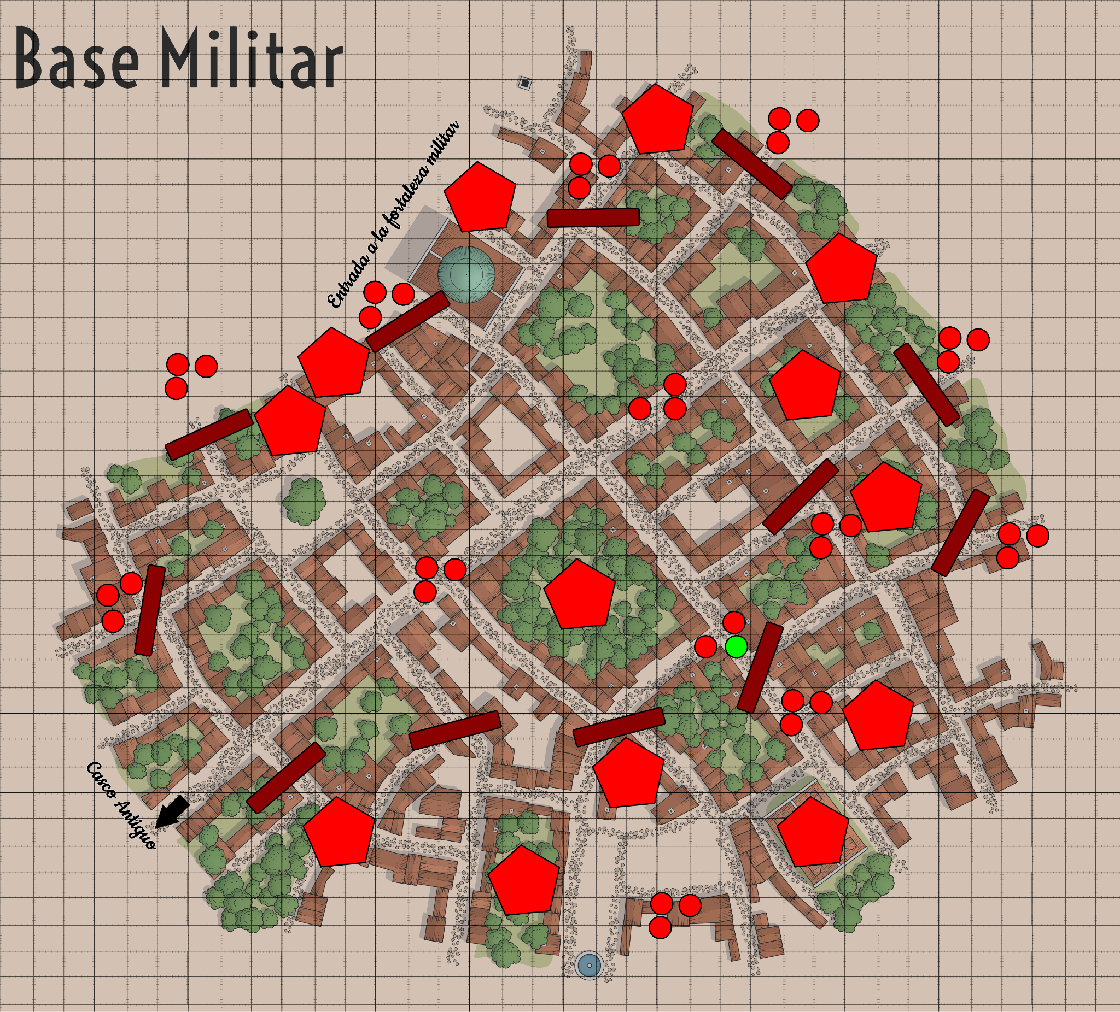

Primer Combate: Perdidos - Grupo de Saqueadores (Base militar)
- Descripción: El primer enfrentamiento ocurre contra un grupo de 3 Perdidos Saqueadores que están patrullando las ruinas del Casco Antiguo. Este grupo es agresivo y buscará atacar primero para debilitar a los aventureros.
- Estadísticas del Combate:
  - Perdidos Saqueadores (x3):
    - CA: 14
    - HP: 22 cada uno
    - Ataques: Ataque con espada corta (+4 al ataque, 1d6+2 daño)
    - Habilidad Especial - Emboscada: Los saqueadores tienen ventaja en su primer ataque si logran sorprender a los aventureros (Tirada de Sigilo DC 12).

Misión Opcional: El Rescate de Verina

Descripción de la Situación:
- Verina Retenida: Durante la huida, los aventureros se encontrarán con un evento inesperado. Verina ha sido capturada por dos cultistas que la acusan de traición. Al parecer, Verina ha estado pasando información a las autoridades de la ciudad, denunciando los actos del culto desde dentro. Esta situación lleva a una misión que se puede resolver si se elige tomar acción en Las Afueras.
- Posibilidades Clave:
  - Si Venides está presente: Reconocerá a Verina inmediatamente, y los aventureros entrarán en combate automáticamente para liberarla. Al matar a los cultistas, Verina será liberada, y pedirá a los aventureros que la ayuden a encontrar a Edul en Las Afueras para completar la misión de desenmascarar a los Perdidos. Verina se unirá al grupo si los aventureros aceptan.
  - Si Venides no está presente: Los aventureros podrán reconocer a Verina si superan una tirada de Percepción (DC 8), ya que han visto su imagen en las visiones mostradas por Sho-Noco. Deberán decidir si pelear para liberarla o dejarla atrás.

Resultado de la Misión:
- Liberar a Verina: Si los aventureros logran rescatar a Verina y completar la misión con Edul en Las Afueras, ganarán el +1 Afecto de Venides y Verina se unirá a su causa.
- No Liberar a Verina: Si no intervienen, la misión quedará inconclusa, y Verina será ejecutada por los cultistas.

Segundo Combate: Perdidos - Fanáticos del Culto
- Descripción: El segundo enfrentamiento ocurre inmediatamente después de la primera batalla, cuando un grupo de 2 Fanáticos del Culto de los Perdidos emerge para reforzar a los saqueadores. Estos fanáticos están más organizados y usarán magia para dificultar el combate.
- Estadísticas del Combate:
  - Fanáticos del Culto (x2):
    - CA: 13
    - HP: 18 cada uno
    - Ataques: Daga (+3 al ataque, 1d4+2 daño) o Hechizos (Nivel 2 conjuradores)
    - Hechizos Conocidos:
      - Explosión de Fuego (nivel 2): 3d6 de daño, alcance de 30 pies.
      - Escudo de Fe: Da +2 CA a un aliado durante 1 minuto.

CASCO ANTIGUO
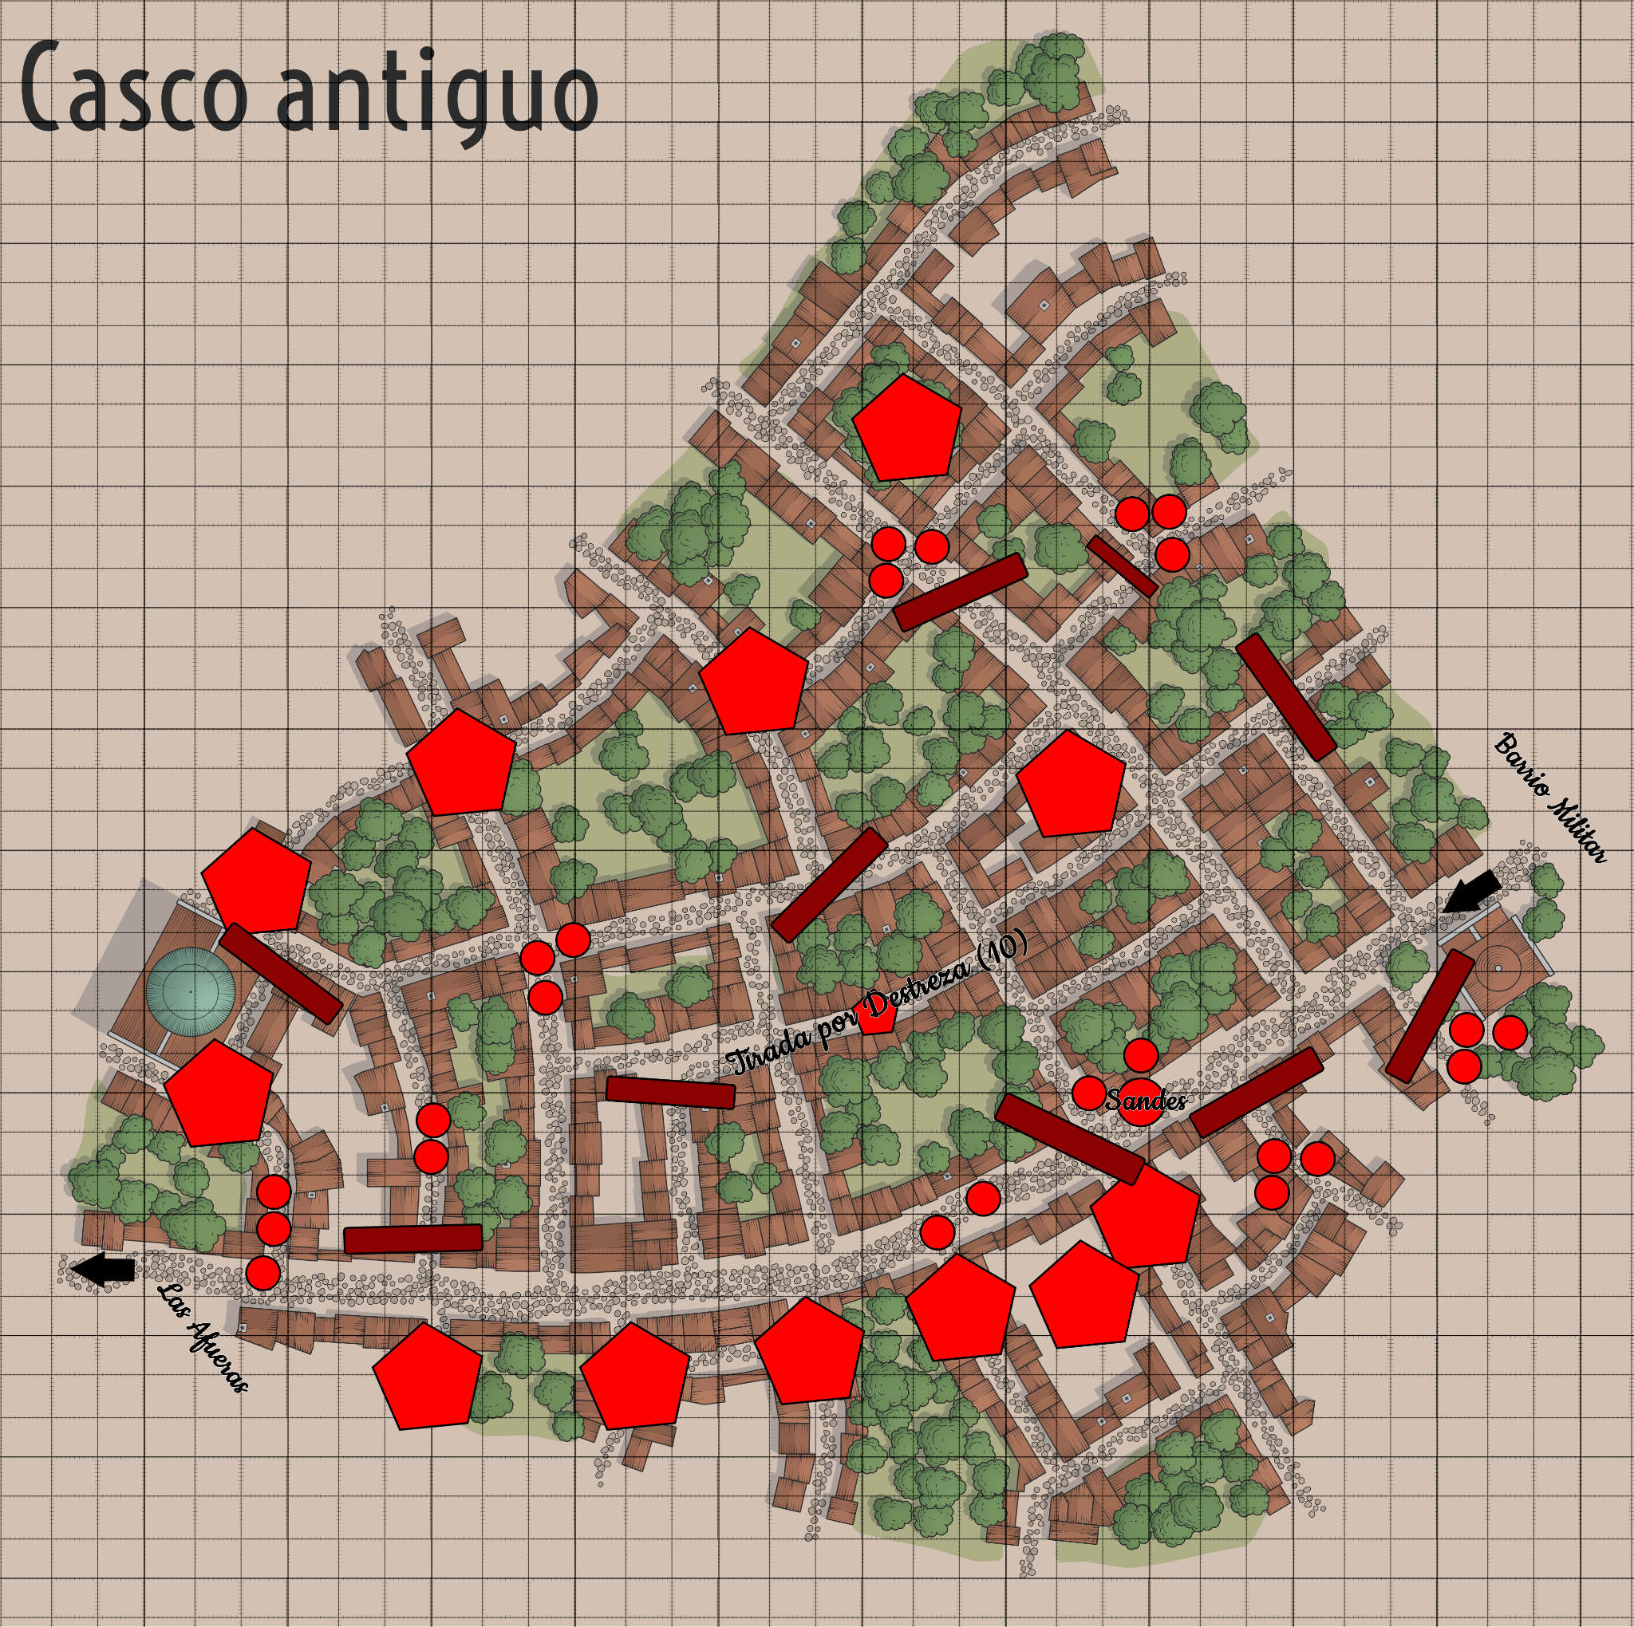

Encuentro Clave: Sandes

Descripción del Encuentro con Sandes:
Los aventureros pueden encontrarse con Sandes, uno de los líderes del culto, en una confrontación decisiva. El resultado de este encuentro será que Sandes huye siempre que vaya en contra de los intereses de Sandes.
- Rescate de Verina:
  - Si los aventureros han rescatado a Verina, Sandes les pedirá que la entreguen al culto como prueba de lealtad. Si lo hacen, ganarán la lealtad de los Perdidos.
- Con Venides Presente:
  - Si Venides está con los aventureros, comenzará una discusión que llevará a un combate inevitable con Sandes.
- Aliarse con Sandes:
  - Los aventureros pueden optar por aliarse con Sandes, pero para ello deberán matar a Edul y/o Verina. Venides huirá si está presente, y no volverán a verlo. Sho-Noco explicará más adelante la huida de Venides.
- No Rescatar a Nadie:
  - Si no han rescatado ni a Edul ni a Verina, Sandes intentará convencer a los aventureros para que se unan al culto, pidiéndoles que demuestren su lealtad asesinando a ambos.
- Combate Obligatorio:
  - Si los aventureros rechazan sus planes, deberán combatir contra Sandes. Cuando la vida de Sandes llegue a 0, escapará, dejando a los aventureros con una batalla en sus manos.

Estadísticas de Sandes (Brujo/Chain Devil Combinado):
- CA: 16 (armadura mágica)
- HP: 105 (Resistencia a daño no mágico, Vulnerabilidad a daño radiante)
- Velocidad: 30 pies
- Ataques:
  - Cadenas Animadas (2 ataques):
    - Alcance de 10 pies, +7 al ataque, 2d6+4 daño perforante.
    - Si ambos ataques impactan, el objetivo queda atrapado (Escapar con tirada de Fuerza DC 14).
  - Hechizos de Brujo (nivel 4):
    - Rayo Abrasador (nivel 2): Lanza tres rayos de fuego, 2d6 de daño por rayo.
    - Maldición de la Cadena: Un objetivo atrapado por las cadenas recibe desventaja en todas sus tiradas de ataque hasta liberarse.
    - Armadura de Agathys (nivel 4): 20 puntos de golpe temporales, y cualquier criatura que golpee a Sandes en combate cuerpo a cuerpo recibe 20 de daño frío.
- Habilidad Especial - Aplastar con Cadenas:
  - Una vez por combate, Sandes puede hacer que las cadenas que atrapan a sus enemigos los aplasten, infligiendo 4d6 de daño perforante a todos los atrapados.
- Habilidad Especial - Defensa Infernal:
  - Cada vez que Sandes es atacado por un arma no mágica, puede hacer una tirada de salvación de Destreza (DC 13) para reducir a la mitad el daño recibido.

Primer Combate en el Casco Antiguo: Sectarios del Culto

Descripción: Mientras Sandes se enfrenta a los aventureros verbalmente, dos Sectarios del Culto estarán al acecho, preparados para atacar si la conversación se deteriora.

Estadísticas del Combate:

Sectarios del Culto (x2):

CA: 12

HP: 20 cada uno

Ataques: Espada corta (+3 al ataque, 1d6+1 daño)

Habilidad Especial - Convicción Fanática: Una vez por combate, pueden sumar +5 a una tirada de ataque fallida.

Segundo Combate en el Casco Antiguo: Fanáticos del Culto

Descripción: En caso de conflicto, Sandes contará con el apoyo de dos Fanáticos del Culto que reforzarán el combate, utilizando tanto ataques cuerpo a cuerpo como hechizos menores para obstaculizar a los aventureros. Mientras el se va en otra dirección.

Estadísticas del Combate:

Fanáticos del Culto (x2):

CA: 13

HP: 28 cada uno

Ataques: Daga (+3 al ataque, 1d4+2 daño) o Hechizos (Nivel 2 conjuradores)

Hechizos Conocidos:

Explosión de Fuego (nivel 2): 3d6 de daño, alcance de 30 pies.

Escudo de Fe: Da +2 CA a un aliado durante 1 minuto.

LAS AFUERAS
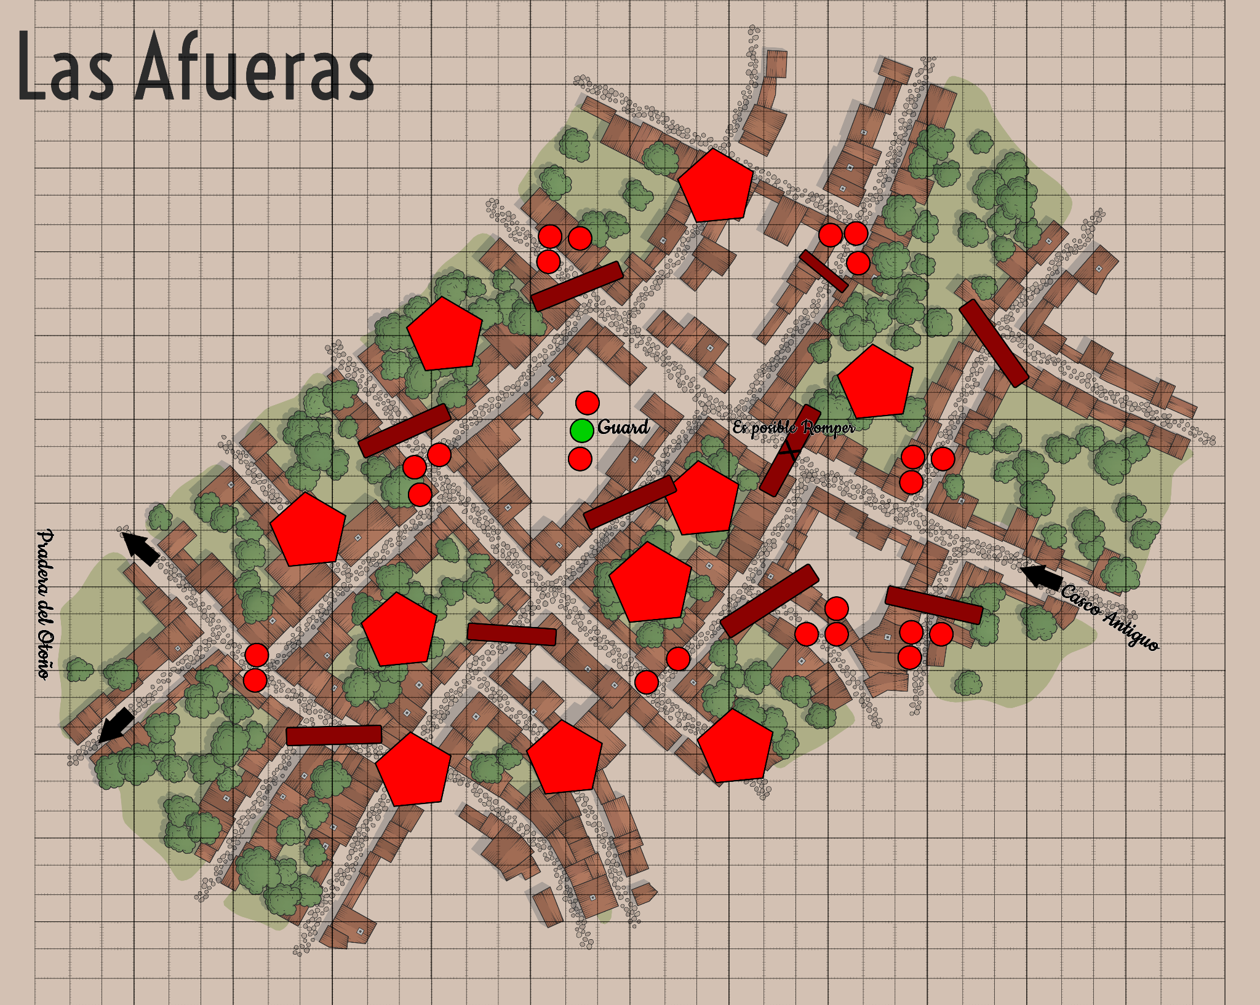

Las Afueras: El Grito de Ayuda

Descripción del Evento:
Al llegar a Las Afueras, los aventureros podrán realizar una tirada de Percepción (DC 7). Si la superan, escucharán gritos de ayuda provenientes de una manzana cercana.
- Barricada en Llamas:
  - Los gritos llevan a los aventureros hasta una barricada en llamas. La barricada está destrozada, pero aún se mantiene en pie. Los aventureros deberán decidir si destruirla con fuerza bruta (arriesgándose a sufrir daño por el fuego) o hacerlo a distancia mediante armas o hechizos.

- Tirada Fallida:
  - Si los aventureros no superan la tirada de Percepción inicial, los gritos se harán más evidentes al avanzar, pero habrán perdido tiempo. Esto provocará que deban enfrentarse a más enemigos en el camino, haciéndolos más vulnerables antes de llegar al lugar de los gritos.

Llegada a Las Afueras: Rescate de Edul y el Combate Final

Interacción Clave: Edul y Verina
- Descripción:
  - Si los aventureros no han rescatado a Verina, Edul les suplicará que vayan a salvarla. Si han rescatado a Verina, ella les suplicará que la ayuden a rescatar a Edul.
- Encuentro con Sandes:
  - Si los aventureros no lucharon contra Sandes en el Casco Antiguo, lo encontrarán aquí, en Las Afueras, luchando contra Venides. Este será el combate final entre los aventureros y Sandes.

Introducción al Combate Final:
Al llegar a la plaza interior, ven a Venides en medio de una feroz lucha contra Sandes. Las cadenas de Sandes, cubiertas de runas oscuras, ondean en el aire como serpientes vivientes, golpeando y envolviendo a Venides, quien se defiende con todas sus fuerzas. Sin embargo, es evidente que está al límite de sus capacidades.
Los ojos de Sandes brillan con un rojo infernal, y las cadenas encantadas que lo rodean comienzan a girar en el aire, creando un aura de destrucción a su alrededor. El tiempo parece detenerse por un segundo, y luego, con un grito gutural de furia, Sandes se lanza hacia Venides.

Resultado del Combate Final:
- Victoria sobre Sandes:
  - Si los aventureros logran derrotar a Sandes, escapará cuando sus puntos de vida lleguen a 0, pero el culto de los Perdidos quedará debilitado, y la ciudad tendrá una oportunidad de defenderse.
- Aliarse con Sandes:
  - Si los aventureros deciden unirse a Sandes, deberán matar a Edul y Verina. Venides huirá, y no volverán a verlo.
- Fracaso en el Combate:
  - Si los aventureros son derrotados o huyen del combate, Sandes continuará con su plan para dominar Boundington.

